Новая гастрономическая кулинария в Москве
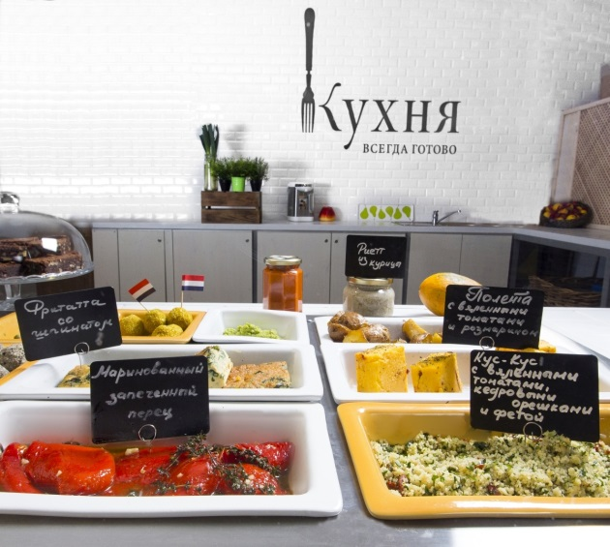
На Даниловском рынке, который становится все более значимой точкой гастрономического притяжения, заработала гастрономическая кулинария Кухня. Всегда готово.
Ее создатели, идеолог проекта Татьяна Сергеева (ранее «Кухня в Деталях») и PR менеджер Светлана Великанова задумали «Кухню» как место для жителей мегаполиса, которым небезразлично, что они, но ритм жизни которых не позволяет проводить за приготовлением еды достаточное количество времени, а ресторан - не всегда приемлемый выход из положения в будний день.
Меню кулинарии одновременно и понятное и космополитичное. «Чили кон карне» отлично уживается с форшмаком, свекольная «икра» с полентой, парфе из куриной печени с муссом из запеченного перца. Ассортимент обновляется с учетом сезонности и пожеланий гостей. Ингредиенты самые свежие – большинство продуктов закупают прямо на соседних прилавках. За сладкое отвечает давний друг создателей, шеф-кондитер Франсуа Бодреро. Также в меню биттер-боллы от голландца Антуана Виссера.
«Я очень люблю готовить, - говорит Татьяна Сергеева. - Но выкроить время, чтобы порадовать себя и близких новыми рецептами, поэкспериментировать с интересными продуктами удается только в выходные. А разнообразия на достойном гастрономическом уровне хочется каждый день. Да и некоторые вещи, объективно, проще купить, чем делать дома на небольшую семью».
«Больше всего хочется уйти от «советского» наследия в понимании кулинарии, где было однообразно, серо и невкусно. Сама идея готовой еды – отличный выход на каждый день! Сварить пасту al dente занимает ровно 4 минуты. Если болоньезе, песто и бутылочка вина уже есть в холодильнике, будний вечер сразу приобретает совершенно другое эмоциональное наполнение», - объясняет партнер проекта Светлана Великанова.
Кулинария работает ежедневно с 8:00 до 21:00. Если у вас есть время – сотрудники предложат присесть за столиками кулинарии, а если торопитесь – с удовольствием упакуют еду с собой. С 12.00 до 14.00 по будням на «Кухне» предлагают бизнес-ланч с собой или за столиком.
Бизнес-ланч с 12:00 до 16:00 - С 19:30 до 21:00 действует скидка 20%. Работает доставка.
www.vsegdagotovo.ru Заказ: +7(499) 995 - 0665
Контакты для СМИ: Светлана Великанова / svelikanova@yandex.ru / +7 916 655 0435 / www.vsegdagotovo.ru

